Урок математики во 2А классе (УМК «Школа России»)
Учитель: Игнатьева Марина Викторовна
МБОУ СШ №1 г. Данилова Ярославской обл.
28 ноября 2019г.

Тема раздела | Числа от 1 до 100. Сложение и вычитание (устные вычисления)
Тема урока | Урок-соревнование
Тип урока | Урок отработки ранее полученных знаний
Цели | - повторить и обобщить материал, изученный на предыдущих уроках;  - развивать умение применять полученные знания при выполнении нестандартных заданий;  - совершенствовать вычислительные навыки и умение решать задачи.
Планируемые результаты | Учащиеся научатся:  - рассуждать и делать выводы;  - выполнять задания творческого и поискового характера;  - применять полученные знания в изменённых условиях;  - контролировать и оценивать свою работу (работу команды) и её результат.
Образовательные результаты
личностные | -формировать умение самооценки степени самостоятельности учащихся в оценивании качества своей учебной работы
метапредметные | -(познавательные УУД) высказывать свои предположения, делать выводы в результате совместной работы класса и учителя;  -(коммуникативные УУД) слушать и понимать речь других; участвовать в обсуждении учебной проблемы;  -(регулятивные УУД) выбирать действия в соответствии с поставленной задачей и условиями её реализации
предметные | - выполнять сложение и вычитание чисел в пределах 100 без перехода через десяток;  - решать задачи творческого и поискового характера.

Этапы  деятельности | Ход урока
Формирование потребности | Актуализация знаний. Выход на тему урока.    - Какой урок вы сегодня выбираете?  - Урок-соревнование.  - Почему?  - Этот урок интересный. Можно работать в командах. Задания необычные, трудные. Можно узнать что-то новое….  - Любите ли вы играть?  - Урок-соревнование можно назвать игрой?  - Да. Играть мы любим.  - Я предлагаю вам игру по сказке. (Показать сначала один слайд, а потом другой)  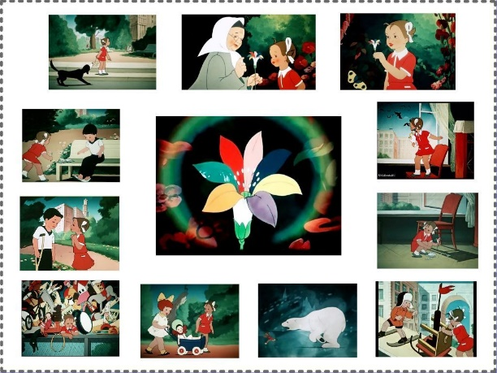  - Что это за сказка?  - Цветик-семицветик.  - Поднимите руку, если вы знаете, кто написал эту сказку? Вы мне на ушко скажете.  - Хотите узнать автора сказки «Цветик-семицветик»?  - Для этого вам нужно будет выполнить несколько заданий.  - Зачем знать авторов различных произведений?  - Можно получить хорошую отметку. Это может пригодиться в различных конкурсах, олимпиадах. Это развивает память….
Формирование  образа желаемого результата | 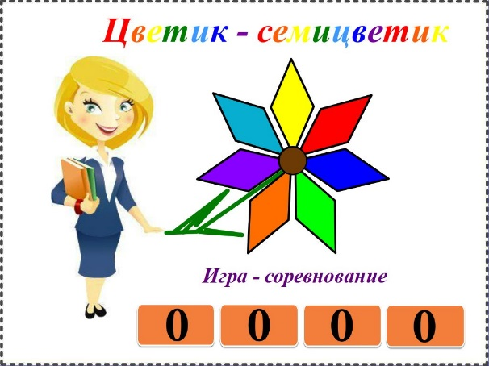  - Вам хочется победить?  - Какие критерии для оценивания заданий вы предлагаете?  - Правильное выполнение заданий.  - Скорость выполнения заданий.  - В работу включены все члены команды.  - Организованная работа команды.  - Уважительное отношение к соперникам.  - А если вы не сможете выполнить какое-то задание, могу я предложить свою помощь?
Мотивация | - Зачем люди соревнуются?  - Чтобы победить. Чтобы узнать, кто сильнее, кто умнее. Я хочу быть лучшим. Хочу проверить свои силы. Хочу порадовать маму. Хочу порадовать учителя….  - Какой результат соревнований может быть?
Целеполагание | - Какую цель сегодня вы можете поставить на урок?  - Победить в игре-соревновании.
Планирование | - Как будем достигать цели?  - Внимательно слушать задания и дружно работать.  - Каждое правильно выполненное задание оценивается 2-мя баллами.  - За скорость добавляется 1 балл (при условии правильного выполнения).  - Если кто-то не будет работать в команде, снимается 1 балл.  - За некорректное поведение снимается 1 балл.
Выполнение действий  Вели, чтобы я была дома с баранками!  Вели, чтобы мамина любимая вазочка сделалась целая!  Вели, чтобы я сейчас же была на Северном полюсе!  Вели, чтоб я сейчас же очутилась опять на нашем дворе!  Вели, чтобы все игрушки, что есть на свете, были мои!  Вели, чтоб игрушки поскорей убирались обратно в магазины!  Вели, чтобы Витя был здоров! | 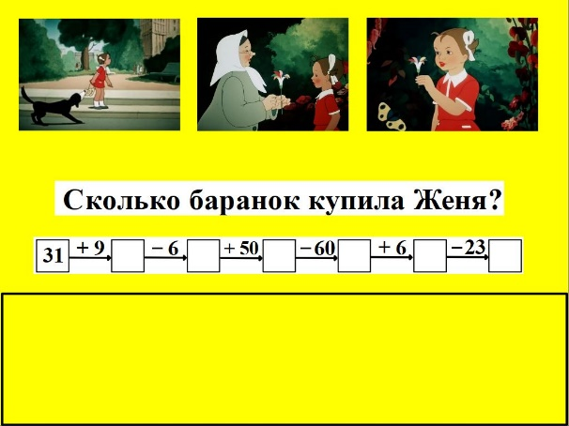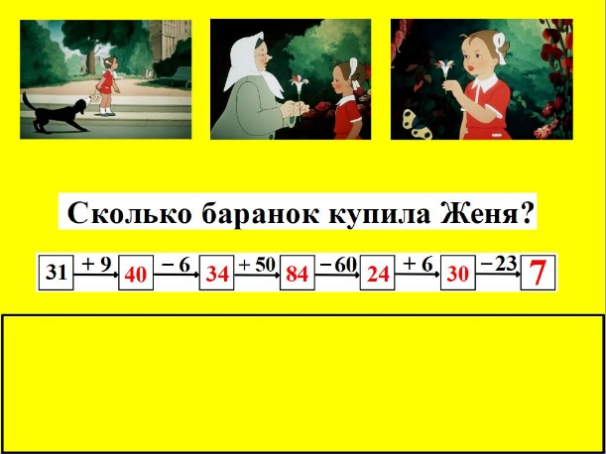  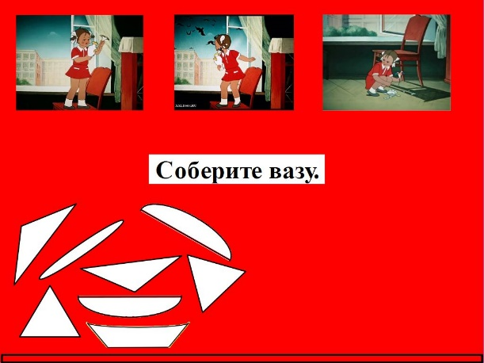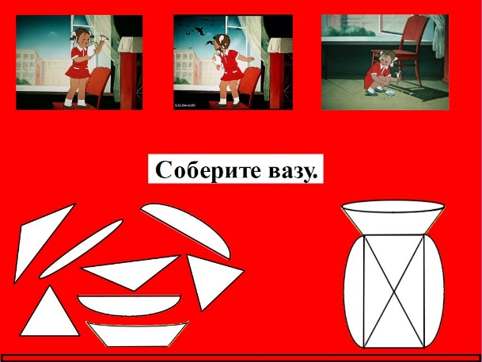  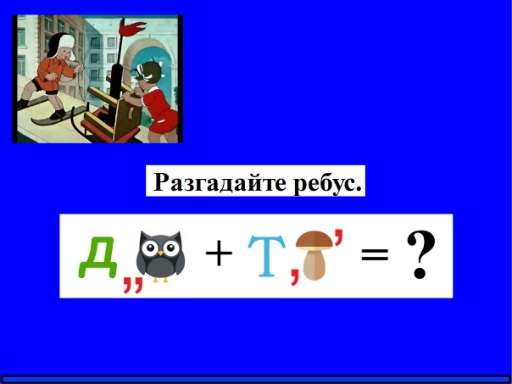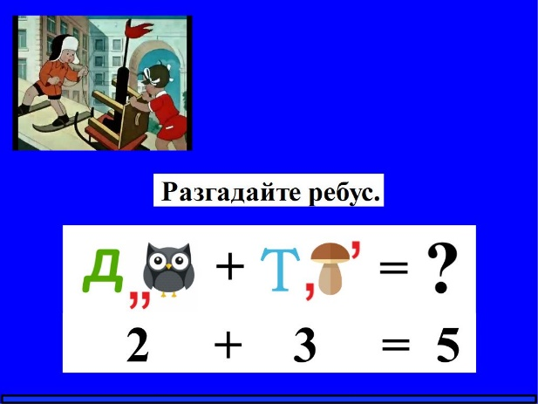  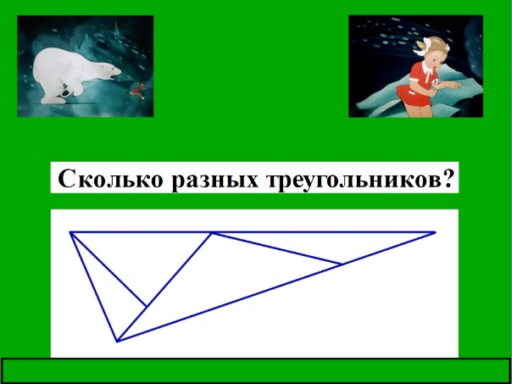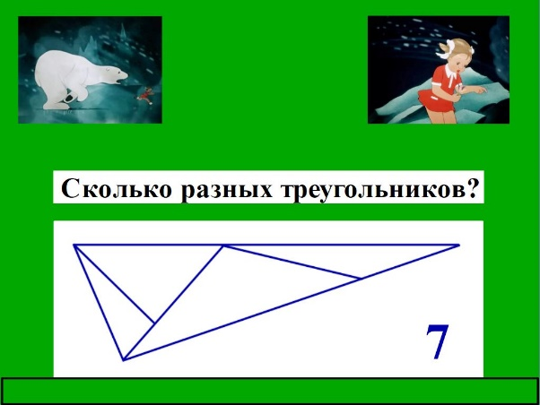  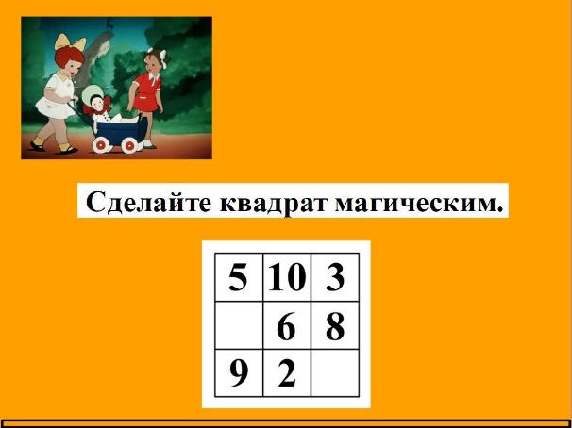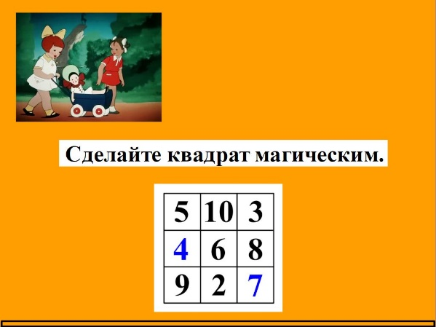  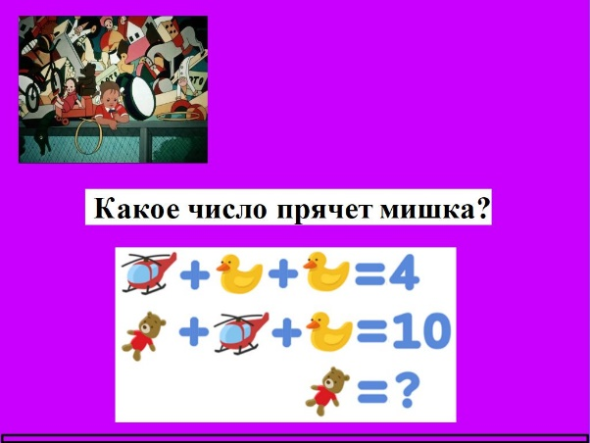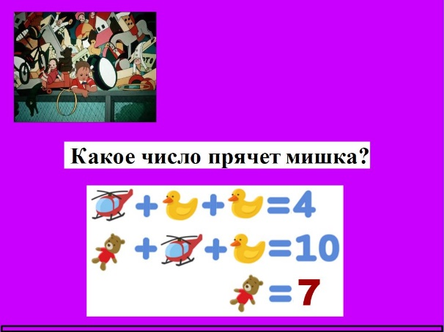  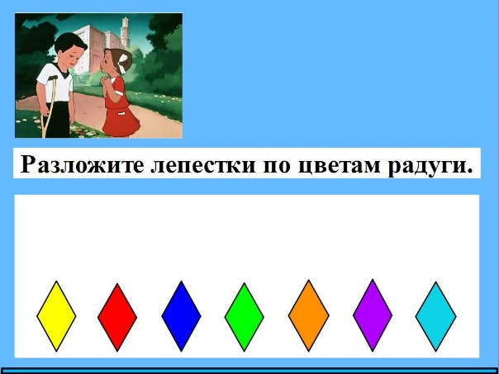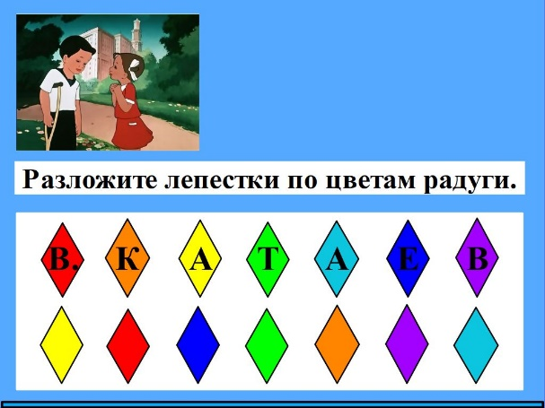  - Кто же автор сказки «Цветик-семицветик? (работа с выставкой книг В. Катаева)  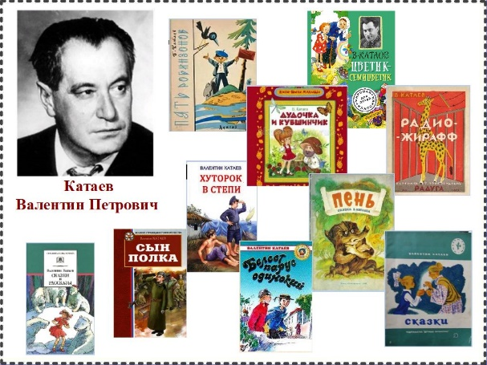
Анализ результата | - Подведём итоги.  - Почему не удалось победить некоторым командам?  - Не все задания выполнили. Не хватило знаний. Не получилось работать быстро. Было трудно….  - Что сделать, чтобы приблизиться к победе в следующий раз?  - Больше заниматься. Участвовать в конкурсах и олимпиадах. Учиться работать в команде. Заниматься на сайте Учи.ру.  - Чем был полезен для вас этот урок?  - Узнал(а) автора сказки «Цветик-самоцветик». Выполнил(а) много новых и интересных заданий. Учились работать в команде….  Если у ребёнка не произошло роста, предложить вопрос: «За что я могу похвалить себя?»

